附图1：项目地理位置图
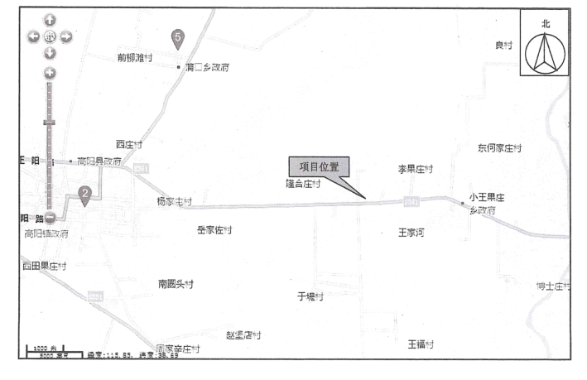

附图2：项目周边关系图
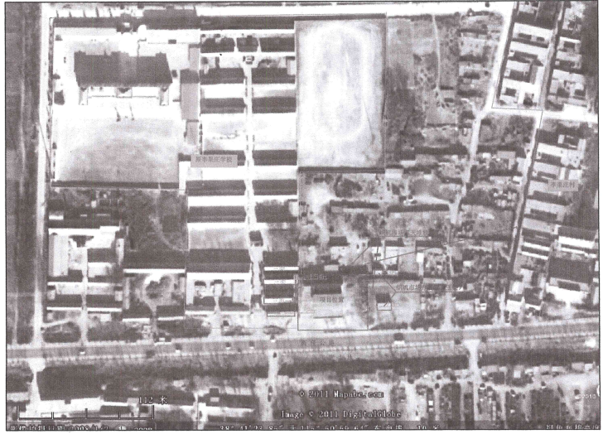
附图3：项目平面布置图
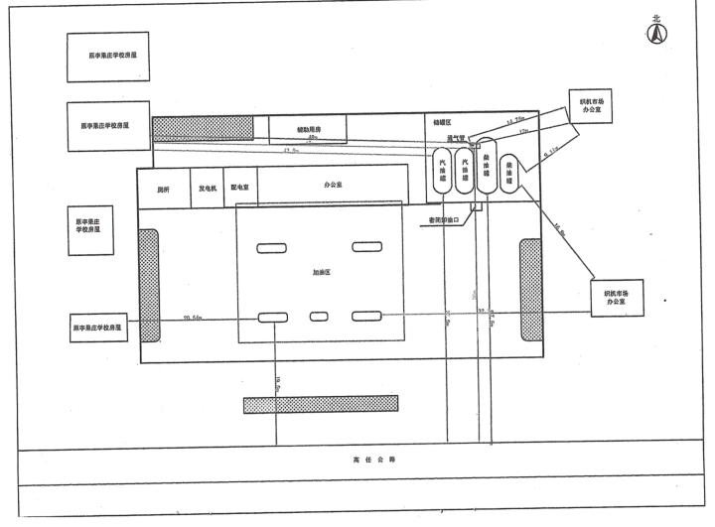

附件1：环评批复
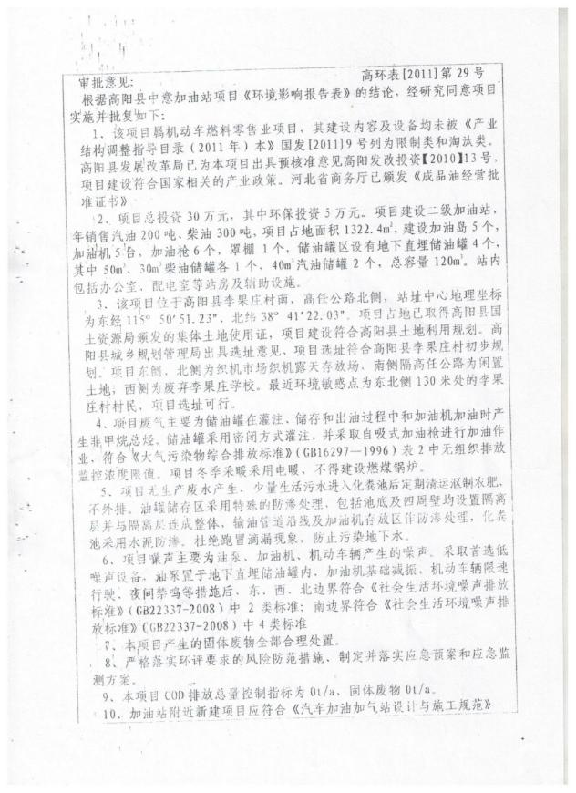
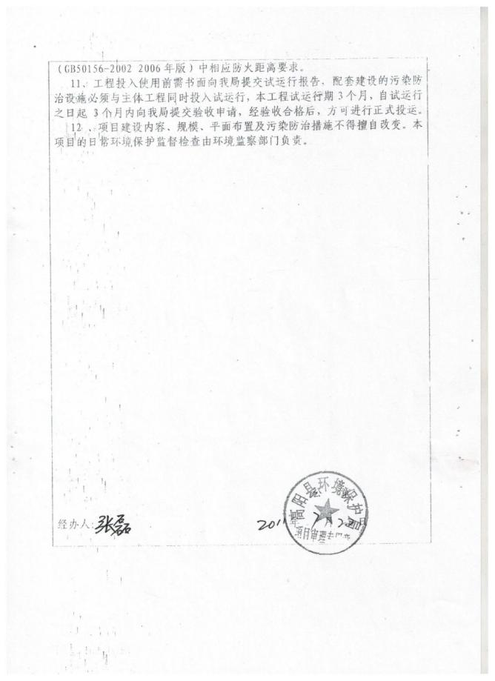

附件2：建设项目环保竣工验收监测方案
建设项目名称 | 高阳县中意农机加油站项目
建设单位名称 | 高阳县中意加油站（普通合伙）
实际生产能力 | 年销售汽油200吨，柴油300吨
企业联系人 | 许春华 | 联系电话 | 15931772298
环评时间 | 2011年7月22日 | 项目建设时间 | ---
投入试生产时间 | --- | 现场踏勘时间 | ---
环评报告审批部门 | 高阳县环境保护局 | 环评编制单位 | 保定市益达环境工程技术  有限公司
验收监测标准标号、级别 | 1、废气：液阻、密闭性、气液比执行《加油站大气污染物排放标准》（GB 20952-2007）标准要求；无组织非甲烷总烃执行《大气污染物综合排放标准》（GB 16297-1996）表2中非甲烷总烃无组织排放监控浓度限值要求及《工业企业挥发性有机物排放控制标准》（DB13/ 2322-2016）表2其他企业标准要求。  2、噪声：站界噪声执行《社会生活环境噪声排放标准》（GB 22337-2008）2类、4类标准。
监测项目、频次 | - 废气  (1）无组织废气  在站界外上风向设1个参照点，下风向站界外10米内布设3个监测点，每天采样4次，连续监测2天；监测项目：非甲烷总烃  备注：山东莘县中发环保科技检测有限公司于2017年12月24日对高阳县中意加油站（普通合伙）油气回收系统（密闭性、液阻、气液比）进行监测，详见附件ZFJC（2017）第552号。  二、噪声  站界四周各布1个监测点（靠近噪声源），昼、夜间各监测一次等效A声级，连续监测2天。

附件3：应急预案备案
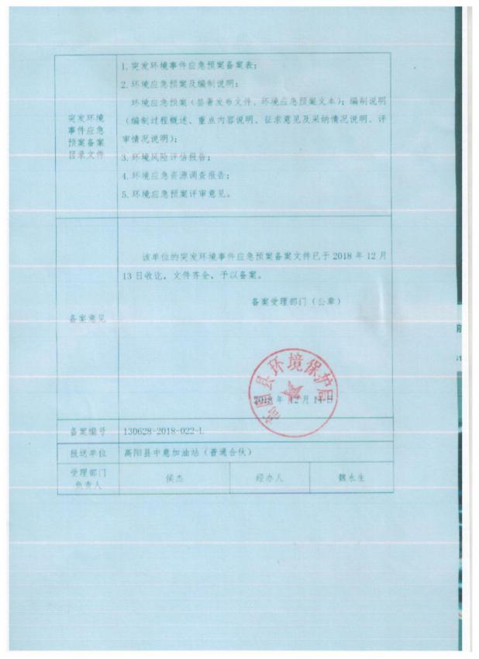
附件4：延期验收申请
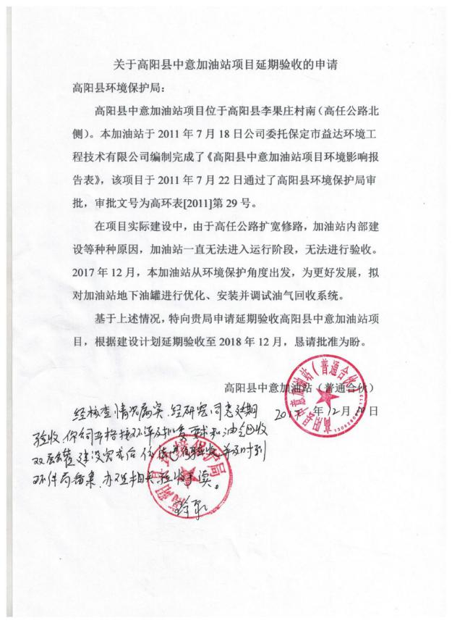

附件5：企业营业执照
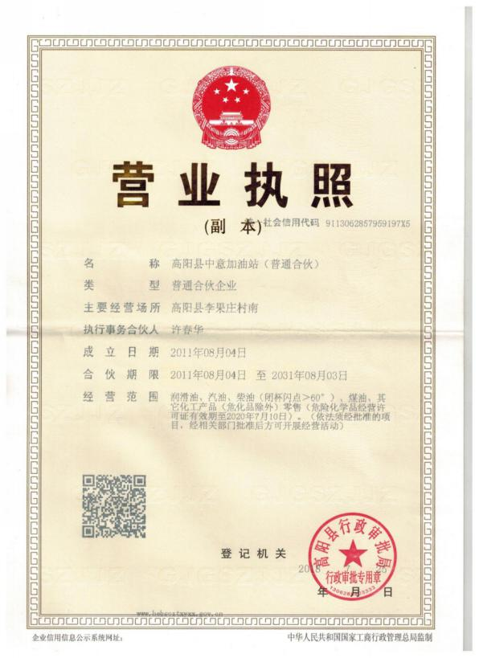

附件6：油罐更新改造验收报告书
